**Lista 2 de Exercícios (Eletro I - GFI 00220)**

**Atualizada em: 29/04 às 7:30**

1- Se



Determine:

1. a taxa de aumento da densidade volumétrica de carga.
2. A corrente elétrica total que atravessa S:



**Lista 1 de Exercícios (Eletro I - GFI 00220)**

**Atualizada em: 09/04 às 15:00**

1- Duas cargas q+ e q-, tal que q-=-q+ , posicionadas respectivamente em (1,0,1)mm e (1,1,0)mm, estão separadas por uma distância d. Considerando a origem no ponto (0,0,0)mm:

1. determine os vetores **rq+** e **rq-** ;
2. determine a distância d;
3. determine o versor que liga q+ a q- ;
4. determine o vetor força **Fq-q+** ( Força sofrida por q+ devido a q- );
5. determine o vetor campo elétrico **Eq-** ;
6. Se uma terceira partícula de carga Q=q+ for posicionada na origem, quanto valerá **FQ**?

2- Duas cargas (Q1 de 1mC e Q2 de -1mC) são posicionadas em (0,1,0)*μm* e (0,1,1)*μm*, respectivamente. Determine:

1. a expressão do vetor campo elétrico na origem.
2. o vetor força elétrica que uma partícula Q3 posicionada na origem sofre devido às partículas Q1 e Q2.

3- Considere a linha de cargas AB, que se estende desde zA e zB.

Qual o campo elétrico no ponto P ?

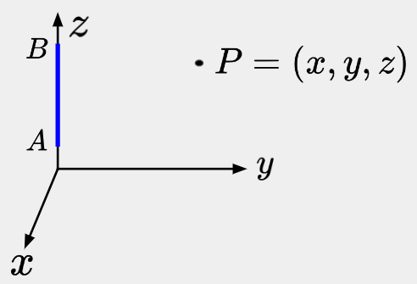

4- Considere a superfície infinita e plana, com cargas positivas uniformemente distribuídas.

Qual o campo elétrico no ponto P ?

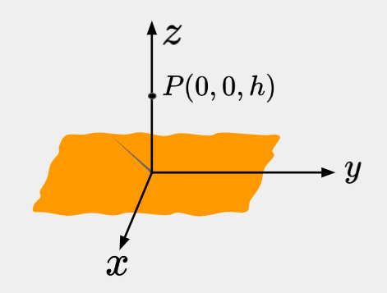

5- Considere o disco plano de raio R, com cargas positivas uniformemente distribuídas.

Qual o campo elétrico no ponto P ?

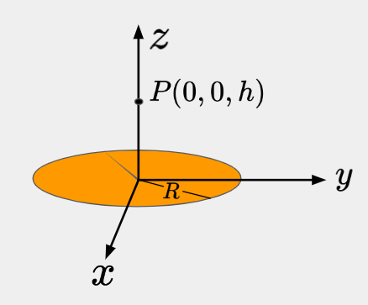

6- Considere a esfera de raio R, com cargas positivas uniformemente distribuídas. Qual o campo elétrico no ponto P ?

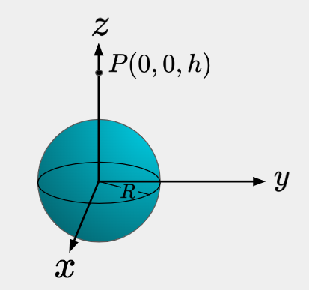

7- Dado um ponto P(1,1,1) e o vetor **A**=(*z,0,x+y*), expresse P e A em coordenadas cilíndricas e esféricas. Determine **A** em P nos sistemas cartesiano, cilíndrico e esférico.

8- Considere o semicírculo de raio R da figura abaixo, com cargas positivas uniformemente distribuídas (σS=cte). Quais os campos elétricos nos pontos P1 e P2 ? **Expresse suas respostas em termos de integrais definidas com parâmetros do problema. Não precisa resolver as integrais.**

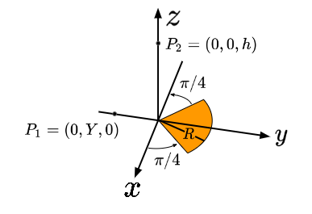

9- É possível resolver o problema 4 via lei de Gauss? Se sim, resolva-o. Caso contrário, justifique a sua resposta.

10- É possível resolver o problema 5 via lei de Gauss? Se sim, resolva-o. Caso contrário, justifique a sua resposta.

11- É possível resolver o problema 6 via lei de Gauss? Se sim, resolva-o. Caso contrário, justifique a sua resposta.

12- Sabendo que

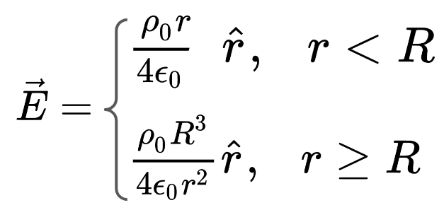

Determine a distribuição de cargas ρ que produz o campo dado. Considere R e ρ0 ctes e positivos. Represente sua resposta em termos de um gráfico ρ contra *r*.

13- Dado o potencial de uma carga pontual, determine a expressão do campo elétrico desta.

14- Determine a expressão para o potencial (e para o campo elétrico) de um dipolo elétrico no ponto P.



15- Determine o potencial de uma esfera maciça de raio R com densidade de cargas constante.



16- Determine o potencial de uma casca esférica de raio R com densidade de cargas constante.

17- Dada uma distribuição esfericamente simétrica com:



Determine a energia eletrostática contida em r<R.

18- Determine a capacitância do capacitor esférico abaixo.



19- Determine a capacitância por unidade de comprimento do capacitor cilíndrico abaixo.



20- Um cone condutor (θ=45o) está colocado sobre um plano condutor e há entre eles um pequeno espaçamento. Se o cone está a 50V e o plano a 0V, determine V e E em (-3, 4, 2).

